As informações em cinza, para formatação do artigo, são apenas para orientação.
Favor retirá-las antes da submissão.
Título do artigo em Português
(16 pts – Arial – centralizado – caixa baixa)
Título do artigo em Inglês
(14 pts – Arial – centralizado – caixa baixa)
Título do artigo em Espanhol
(14 pts – Arial – centralizado – caixa baixa)

RESUMO (12 pts – Arial – negrito – justificado)
Elaborar um resumo informativo, em português, contendo de 150 a 250 palavras, baseando-se na NBR 6028. O resumo não deverá ser redigido na primeira pessoa e deverá conter o foco temático, objetivo, método, resultados e conclusões do trabalho. (12 pts – Arial – justificado)

(12 pts – Arial – justificado)
Palavras-chave: Primeira palavra; Segunda palavra; Terceira palavra.

ABSTRACT (12 pts – Arial – negrito – justificado)
Elaborar um resumo informativo, em inglês, contendo de 150 a 250 palavras, baseando-se na NBR 6028. O resumo não deverá ser redigido na primeira pessoa e deverá conter o foco temático, objetivo, método, resultados e conclusões do trabalho. (12 pts – Arial – justificado)

(12 pts – Arial – justificado)
Keywords: Primeira palavra; Segunda palavra; Terceira palavra.

RESUMEN (12 pts – Arial – negrito – justificado)
Elaborar um resumo informativo, em espanhol, contendo de 150 a 250 palavras, baseando-se na NBR 6028. O resumo não deverá ser redigido na primeira pessoa e deverá conter o foco temático, objetivo, método, resultados e conclusões do trabalho. (12 pts – Arial – justificado)

(12 pts – Arial – justificado)
Palabras clave: Primeira palavra; Segunda palavra; Terceira palavra.

Seções primárias (14 pts – Arial – negrito – justificado)
Os textos dos artigos deverão ter uma extensão entre 4000 a 7000 palavras, não contados o resumo, abstract e as referências. O texto deve estar configurado em fonte Arial, 12 pts, justificado, espaçamento simples, com espaçamento automático depois dos parágrafos, e espaço de uma linha entre parágrafos e títulos/subtítulos de seções. Palavras estrangeiras, ou destacadas pelo autor, devem ser grafadas em itálico. Não utilizar itálico e aspas em conjunto para destacar trechos/palavras.
Em paráfrases as quais a autoria da fonte não faz parte do texto, referenciar da seguinte forma: lorem ipsum dolor sit amet, consectetur adipiscing elit. Ut vulputate tincidunt turpis at tincidunt. Suspendisse aliquam venenatis ipsum (FREIRE, 2012).
As citações devem seguir a NBR 10520. Citações diretas curtas (até três linhas) devem ser colocadas entre aspas duplas, “[...] lorem ipsum dolor sit amet, consectetur adipiscing elit. Ut vulputate tincidunt turpis at tincidunt. Suspendisse aliquam venenatis ipsum”, antecedidas ou seguidas de referenciação da fonte, de acordo com a regra acima, juntamente com a(s) página(s) das quais foram retiradas.
Em caso de citações longas:
Exemplo de uma citação longa, composta por mais de três linhas. O texto deve estar configurado em Arial, 10 pts, justificado, espaçamento simples, com recuo de 4cm em todo o parágrafo. Lorem ipsum dolor sit amet, consectetur adipiscing elit. Vestibulum non ex eu felis fermentum malesuada. Quisque dapibus nibh eget ipsum malesuada blandit (FREIRE, 2010, p. 95).
Seções secundárias (12 pts – Arial – negrito – justificado)
O texto deve estar configurado em fonte Arial, 12 pts, justificado, espaçamento simples, com espaçamento automático depois dos parágrafos, e espaço de uma linha entre parágrafos e títulos/subtítulos de seções. Palavras estrangeiras, ou destacadas pelo autor, devem ser grafadas em itálico. Não utilizar itálico e aspas em conjunto para destacar trechos/palavras. Notas de fim de texto devem ser inseridas junto ao texto, para alguma informação de caráter explicativo, não excedendo a utilização de 200 palavras em cada nota.

Figuras deverão vir anexadas junto ao texto no arquivo word, em formato JPEG. Tabelas ou quadros deverão ser elaboradas através da própria ferramenta de tabelas do word, com dimensões adequadas.
(10 pts – Arial – centralizado)
Figura 1 – Exemplo de figura
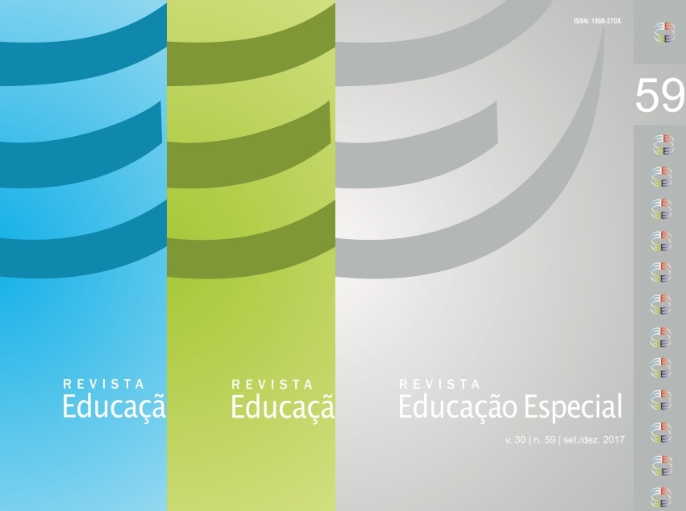
Fonte: Fonte da figura
(10 pts – Arial – centralizado)
Tabela 1 – Título da tabela (10 pts – Arial – justificado)
EXEMPLO DE TÍTULO | EXEMPLO DE TÍTULO
Informação 1 | Informação X
Informação X | Informação X
Informação X | Informação X
TOTAL | Informação X
Fonte: Fonte da tabela (10 pts – Arial – justificado)

Quadro 1 – Título do quadro (10 pts – Arial – justificado)
TÍTULO | TÍTULO | TÍTULO
Informação X | Informação X | Informação X
Informação X | Informação X | Informação X
Informação X | Informação X | Informação X
Fonte: Fonte do quadro (10 pts – Arial – justificado)
Referências (14 pts – Arial – negrito – justificado)
Configuração do texto: 12 pts, Arial, alinhamento à esquerda, espaçamento automático entre cada referência. O nome e sobrenome dos autores deve ser escrito por extenso, e repetidos, em vez do uso de traço/ponto ( ______.).
Todos os exemplos aqui apresentados são fictícios.
Todos os exemplos aqui apresentados são fictícios.
– Autor pessoal:
ÚLTIMO SOBRENOME (Caixa alta), Nome e Sobrenome. Título. 2. ed. (Número da edição) Local: Editora, ano.
– Até 3 autores
SILVA, Emanuel Tavares; GOMES, Galvão Vieira; SOUZA, Maria Nunes. Título. 13. ed. rev. e aum. Local: Editora, ano.
– Mais de 3 autores
SILVA, Emanuel Tavares. et al. Título: subtítulo. Local: Editora, ano.
– Organizador (es), coordenador (es), tradutor (es)
SILVA, Emanuel Tavares; GOMES, Galvão Vieira. (Org.). Título: subtítulo. Tradução de Nome e Sobrenome. [S.l.: s.n.] (Caso não contenha local e editora na obra referenciada), ano.
– Autor entidade
BRASIL. Ministério da Educação. Título. Brasília, DF, ano. 123p.
– Autoria desconhecida
PRIMEIRA palavra do título. Local: Editora, ano.
– Partes/capítulo de obra
SILVA, Emanuel Tavares. Título da parte. In: SOUZA, Maria Nunes. (Org.). Título da publicação: subtítulo. Local: Editora, ano. p. 3-9.
SILVA, Emanuel Tavares. Título da parte. In: SILVA, Emanuel Tavares. (caso autor da parte seja igual ao da publicação no todo). Título da publicação. Local: Editora, ano. p. 3-9.
Monografias e partes de monografias em meio eletrônico e on-line
SILVA, Emanuel Tavares. Título. Local: Editora, ano. 1 CD-ROM.
SANTA MARIA. In: ENCICLOPÉDIA virtual dos municípios do RS. Local: Editora, ano. CD-ROM 1.
SILVA, Emanuel Tavares. Título. [S.l]: Editora, ano. Disponível em: <http://www.ufsm.br>. Acesso em: 3 jan. 2000.
VERBETE. In: DICIONÁRIO de línguas estrangeiras. Local: Editora, ano. Disponível em: <http://www.url completa>. Acesso em: 3 jan. 2000.
– Eventos (trabalhos apresentados)
SILVA, Emanuel Tavares.; GOMES, Galvão Vieira. Título. In: NOME DO EVENTO EM CAIXA ALTA, 1. (Numeração do evento, se houver), ano, local (do evento). Anais ... (mesmo caso para Resumos...) Local (da publicação): Editora, ano. p. 3-9. (Quando em meio eletrônico, adicione a descrição física do recurso utilizado após a paginação. Ex.: ... p. 3-9. 1 CD-ROM.)
– Eventos (trabalhos apresentados) on-line:
SILVA, Emanuel Tavares.; GOMES, Galvão Vieira. Título. In: NOME DO EVENTO EM CAIXA ALTA, 1. (Numeração do evento, se houver), ano, local (do evento). Anais eletrônicos... Local: Editora, ano. Disponível em: <http://www.url completa>. Acesso em: 3 jan. 2000.
– Artigos e/ou matéria de revista
SILVA, Emanuel Tavares. Título do artigo. Título da publicação, local, n. 1 (número da publicação), p. 3-9 (paginação inicial e final), jan. 2000 (data da publicação).
– Artigos on-line
SILVA, Emanuel Tavares. Título do artigo. Título da revista. Local, numeração, jan. 2000 (data da publicação). Disponível em: <http://www.url completa>. Acesso em: 3 jan. 2000.

Modalidade do artigo: Relato de pesquisa ( ) Revisão de Literatura ( )

Exemplo de nota de rodapé. (10 pts – Arial – justificado)

